Економічні науки

***Богачова Ася Володимирівна***

***к.е.н., доцент, Київський національний***

***лінгвістичний університет***

***ORCID:*** [***https://orcid.org/0009-0004-8487-887X***](https://orcid.org/0009-0004-8487-887X)

***Рилов Костянтин Олександрович***

***магістрант, Київський національний***

***лінгвістичний університет***

**ДОСЛІДЖЕННЯ КОН’ЮНКТУРИ КИЇВСЬКОГО РИНКУ ПОЛІГРАФІЧНОЇ ПРОДУКЦІЇ ТА ПОСЛУГ**

Ринок поліграфічної продукції та послуг міста Київ великий і багатогранний, охоплюючи кілька підсекторів, до яких входить: продаж копіювально-розмножувальної техніки, витратних матеріалів і аксесуарів, паперових виробів, канцелярських товарів, надання поліграфічних послуг, та забезпечення технічної підтримки [1].

Що стосується сучасного ринку канцелярських товарів і поліграфічних послуг, то він формується під впливом багатьох тенденцій. Однією з тенденцій є автоматизація: з розвитком технологій традиційні копіювальні машини замінюються багатофункціональними машинами, які не лише копіюють, але й сканують, друкують, надсилають факси, що робить їх більш ефективними для бізнесу. Також зростає популярність таких екологічно чистих альтернатив, як багаторазові картриджі та вироби з переробленого паперу. Кількість функцій у електронних пристроїв, таких, як принтери, зростає з ходом часу, як і ефективність програмування таких пристроїв [2].

Друкарські послуги компаній розвивалися разом з технологічним прогресом. Традиційний офсетний друк доповнився цифровим друком на вимогу, що дозволяє клієнтам розміщувати замовлення в режимі реального часу для швидкого виконання робіт. Зростання персоналізованого маркетингу також збільшило попит на індивідуальні рішення для друку.

Таблиця 1

Аналіз сайтів конкурентів ринку поліграфічної продукції та послуг м. Київ

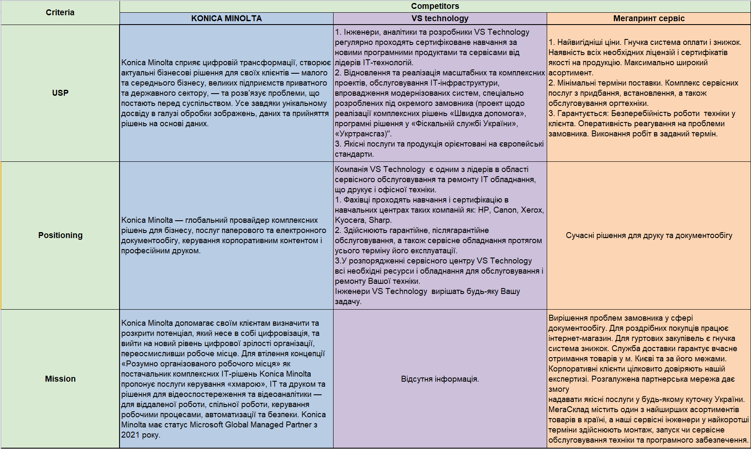

Аналізуючи прогноз ринку поліграфічного обладнання та послуг в Україні, можна розробити стратегічний маркетинговий план. Стратегія має відповідати поточним ринковим викликам, використовувати наявні можливості та передбачати майбутні тенденції на місцевому та глобальному ринках

**Сегментація ринку:** слід визначити конкретні цільові сегменти клієнтів, які, ймовірно, продовжуватимуть потребувати послуги друку, незважаючи на негативні ринкові тенденції. Це можуть бути великі корпоративні офіси, які добре пережили економічний стрес вторгнення, і державні органи, які переводять свою діяльність на цифрові платформи, але все ще потребують певного рівня традиційного документообігу.

**Унікальна торгова пропозиція (USP):** слід визначити, що робить Мегапринт унікальним серед конкурентів, що вижили, та збільшувати наголос саме на цьому, та розвивати даний аспект компанії або впроваджувати його якщо він ще не впроваджений. З усіх переваг та потенціальних векторів розвитку ТОВ «Мегапринт» сервіс можна виділити: надійне післяпродажне обслуговування, спеціалізовані програмні рішення для віддаленої роботи та хмарні рішення для управління документами.

**Диверсифікація продуктів:** інвестування в нові програмні та апаратні рішення, які полегшують віддалені та гібридні умови роботи, наприклад Xerox Workplace Suite або Xerox Workflow Central. Це – дуже перспективні напрямки роботи для компанії та маркетингового відділу.

**Стратегія просування:** використання онлайн-каналів, таких як LinkedIn, галузеві форуми, електронні журнали, щоб просувати продукти з огляду на перехід до цифровізації; офлайн-реклами можуть включати ярмарки, виставки, такі як вже зазначений у минулому розділі "REX" тощо, де презентації про автоматизацію завдань друку з використанням таких рішень, як Xerox Free Flow, привернуть увагу ключових гравців галузі.

**Управління взаємовідносинами з клієнтами (CRM):** створення надійної системи CRM для керування відносинами з існуючими клієнтами, водночас активно шукаючи потенційних клієнтів, пропонуючи індивідуальні рішення для друку відповідно до їхніх потреб, позитивно вплине на продуктивність маркетингового апарату ТОВ «Мегапринт» та на його загальну конкурентоспроможність.

Висновок: таким чином, цей ринок є сферою, яка постійно адаптується під впливом нових технологічних досягнень, проблем сталого розвитку та потреб клієнтів, що постійно змінюються. Компанії, які процвітають у цьому секторі, приймають ці зміни, зберігаючи при цьому свої якісні пропозиції.

*ЛІТЕРАТУРА*

1. АНАЛІЗ РИНКУ ПОЛІГРАФІЧНИХ ПОСЛУГ УКРАЇНИ – URL: <https://pro-consulting.ua/ua/issledovanie-rynka/analiz-rynka-poligraficheskih-uslug-ukrainy-2020-god>
2. КОПІБУМ – URL: <https://kopibum.com/suchasna-polihrafichna-produktsiia-ta--rol-v-biznesi-93/>